第10章 人類與植物的氣體交換（ gaseous exchange） p.24

1. 何謂氣體交換（呼吸）？
- 生物 與 外界 交換氣體 （O₂ → 進入）
（CO₂ → 離開）
問：是否所有生物都需要特別的器官（例：肺、鰓、
皮膚）進行氣體交換？

- 單細胞生物（例：變形蟲） → 擴散作用（身體表面）

2. 人類呼吸系統的構造
空氣 → 鼻腔 / 口腔 → 咽 → 喉 →
→ 氣管 → 支氣管 → 小支氣管 → 肺泡

2a. 鼻腔
- 鼻孔有鼻毛隔除塵粒
- 2類細胞 → (1) 分泌黏液細胞
- 分泌黏液吸附塵粒 或 病菌
- 使空氣變得濕潤
(2) 纖毛上皮
- 纖毛擺動將黏液送到咽

- 滿佈微血管 → 使空氣變暖
2b. 咽和喉
- 喉的出口：聲門（有2塊薄膜 → 聲帶）
- 呑嚥時，會厭軟骨將氣管入口覆蓋

2c. 氣管、支氣管、小支氣管
- 有C形軟骨支撐
- 內壁有纖毛上皮、分泌黏液細胞

2d. 肺泡
- 氣體交換的地方
問： 肺泡有什麼特徵方便氣體交換（高效率）？

- 肺泡的數目十分多 → 增加表面積
- 肺泡壁很薄（一層細胞） → 減少擴散距離
- 肺泡表面濕潤 → 氣體先溶於液體中 → 擴散入血液
- 肺泡表面滿布微血管 → 維持較大濃度梯度
↓
加快擴散速度

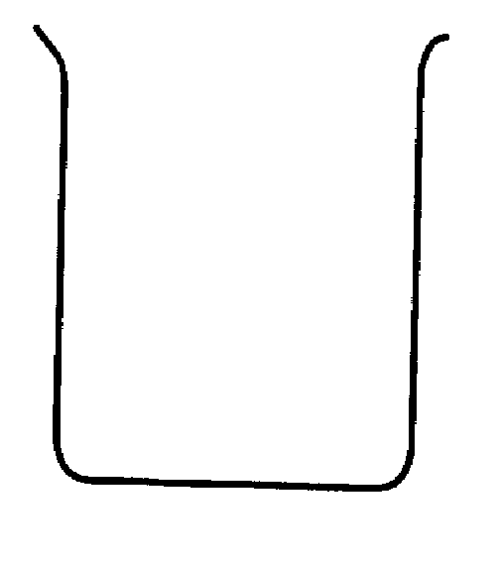
○
○
○
○
○
○
○
○
○
○
○
○
○
○
○
○
○
○
○
○
○
○
大濃度梯度 小濃度梯度
（擴散快） （擴散慢）
（e） 肺
- 由胸籃保護
- 胸籃 ＝ 椎骨 ＋ 胸骨 ＋ 肋骨（12對）
- 肺被2層胸膜包圍
- 胸膜腔有胸膜液（有甚麼功能？）
- 胸膜液 → 潤滑作用 → 減低呼吸動作的摩擦
- 肺泡內如何進行氣體交換？
- 圖（自己畫）
- 心臟 → 肺動脈帶缺氧血（暗紅色，O₂低、CO₂高） → 肺泡
（氣體交換）

→ 肺靜脈帶含氧血（鮮紅色，O₂高、CO₂低）→ 心臟
↓
循環全身

到達肺泡
- 紅血球中的血紅素 ＋ 氧 → 氧合血紅素
（暗紅色） （鮮紅色）

- 圖（自己畫）
- 二氧化碳主要以碳酸氫鹽離子（HCO₃⁻）的形式進入血漿
CO₂ ＋ H₂O → H⁺ ＋ HCO₃⁻
（呼吸作用產生） （進入血漿）

- 在肺泡， HCO₃⁻ ＋ H⁺ → CO₂ ＋ H₂O
（在血漿中） （擴散穿過肺泡，離開身體）

- 呼吸的機制
a 實驗10.5：利用鐘形罩模型示範橫膈膜的作用（p.34）
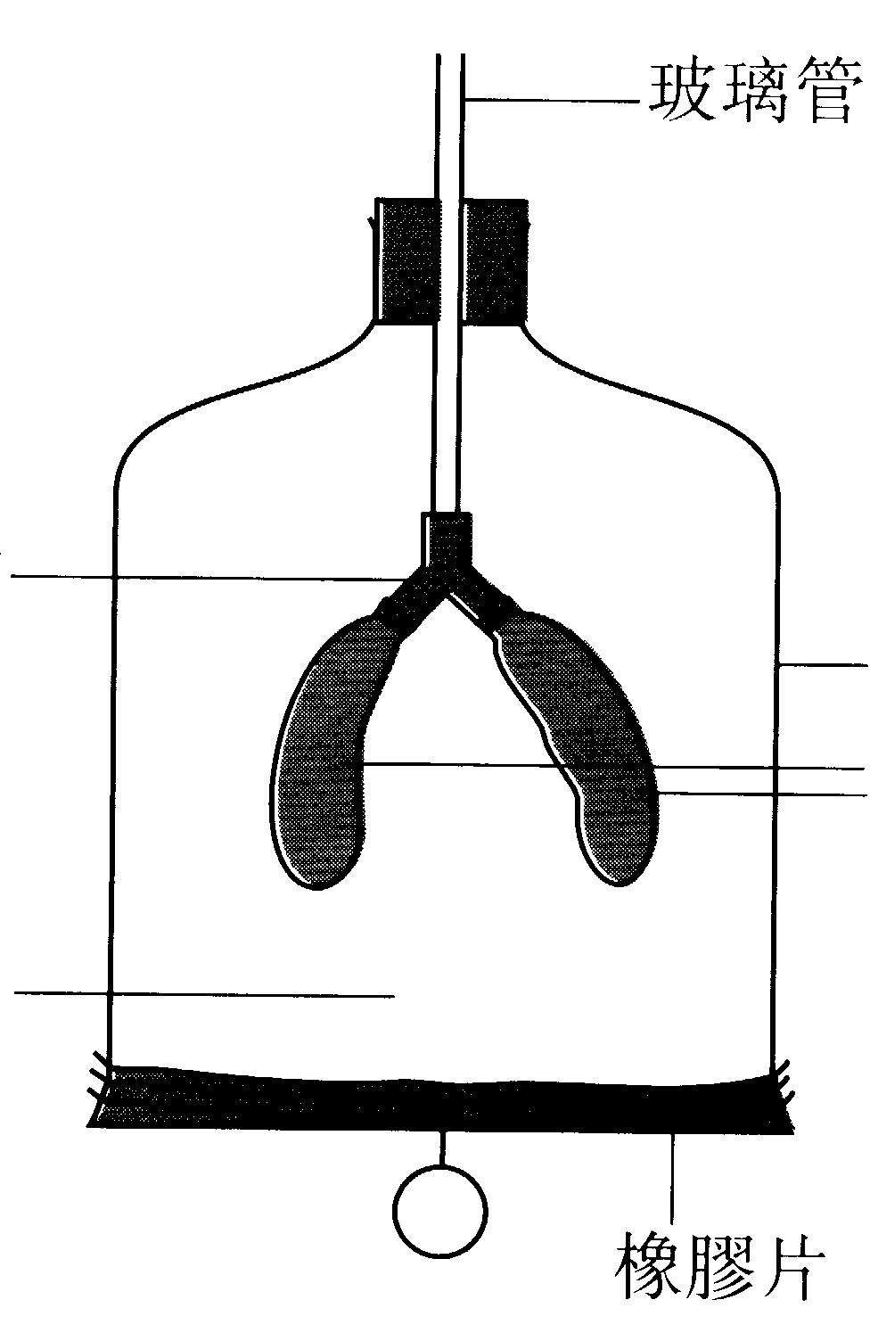
玻璃管（氣管）
鐘形罩（胸壁）

氣球（肺）
支管（支氣管）
氣室（胸腔）
橡皮膜（橫膈膜）
手柄

- 拉下橡皮膜 → 鐘形罩內的體積增加 → 罩內氣壓下降 →
大氣壓力使空氣流進氣球內 → 氣球脹大

- 橡皮膜回復原狀（放手） → 罩內的體積減少 → 罩內氣壓增加
→ 氣球內的空氣被迫擠出 → 氣球縮小

- 鐘形罩模型 / 人體呼吸實際情形的分別 （p.35）
1. 橡皮膜由人手控制 | 1. 橫膈膜能自由活動
2. 橡皮膜在靜止時成扁平狀 | 2. 橫膈膜靜止時呈拱形
3. 鐘形罩內的氣室充滿空氣 | 3. 胸膜腔充滿胸膜液
4. 鐘形罩壁堅硬，不能活動 | 4. 胸壁有彈性，呼吸時能活動

b 實驗10.6 用肋骨模型顯示肋骨肌的活動（p.35）
R
R
橡皮帶
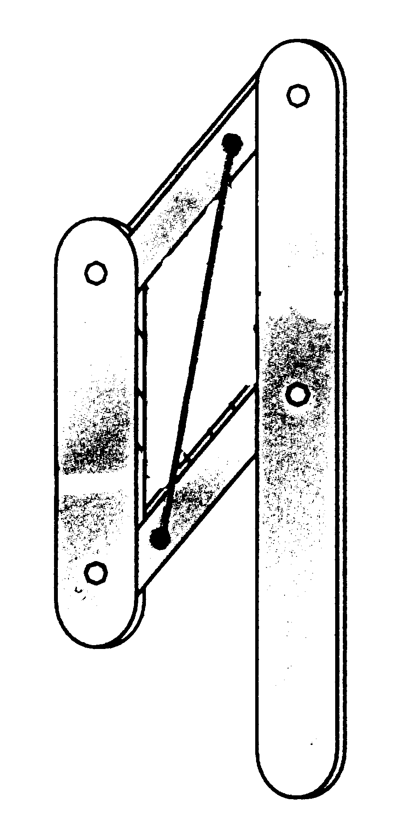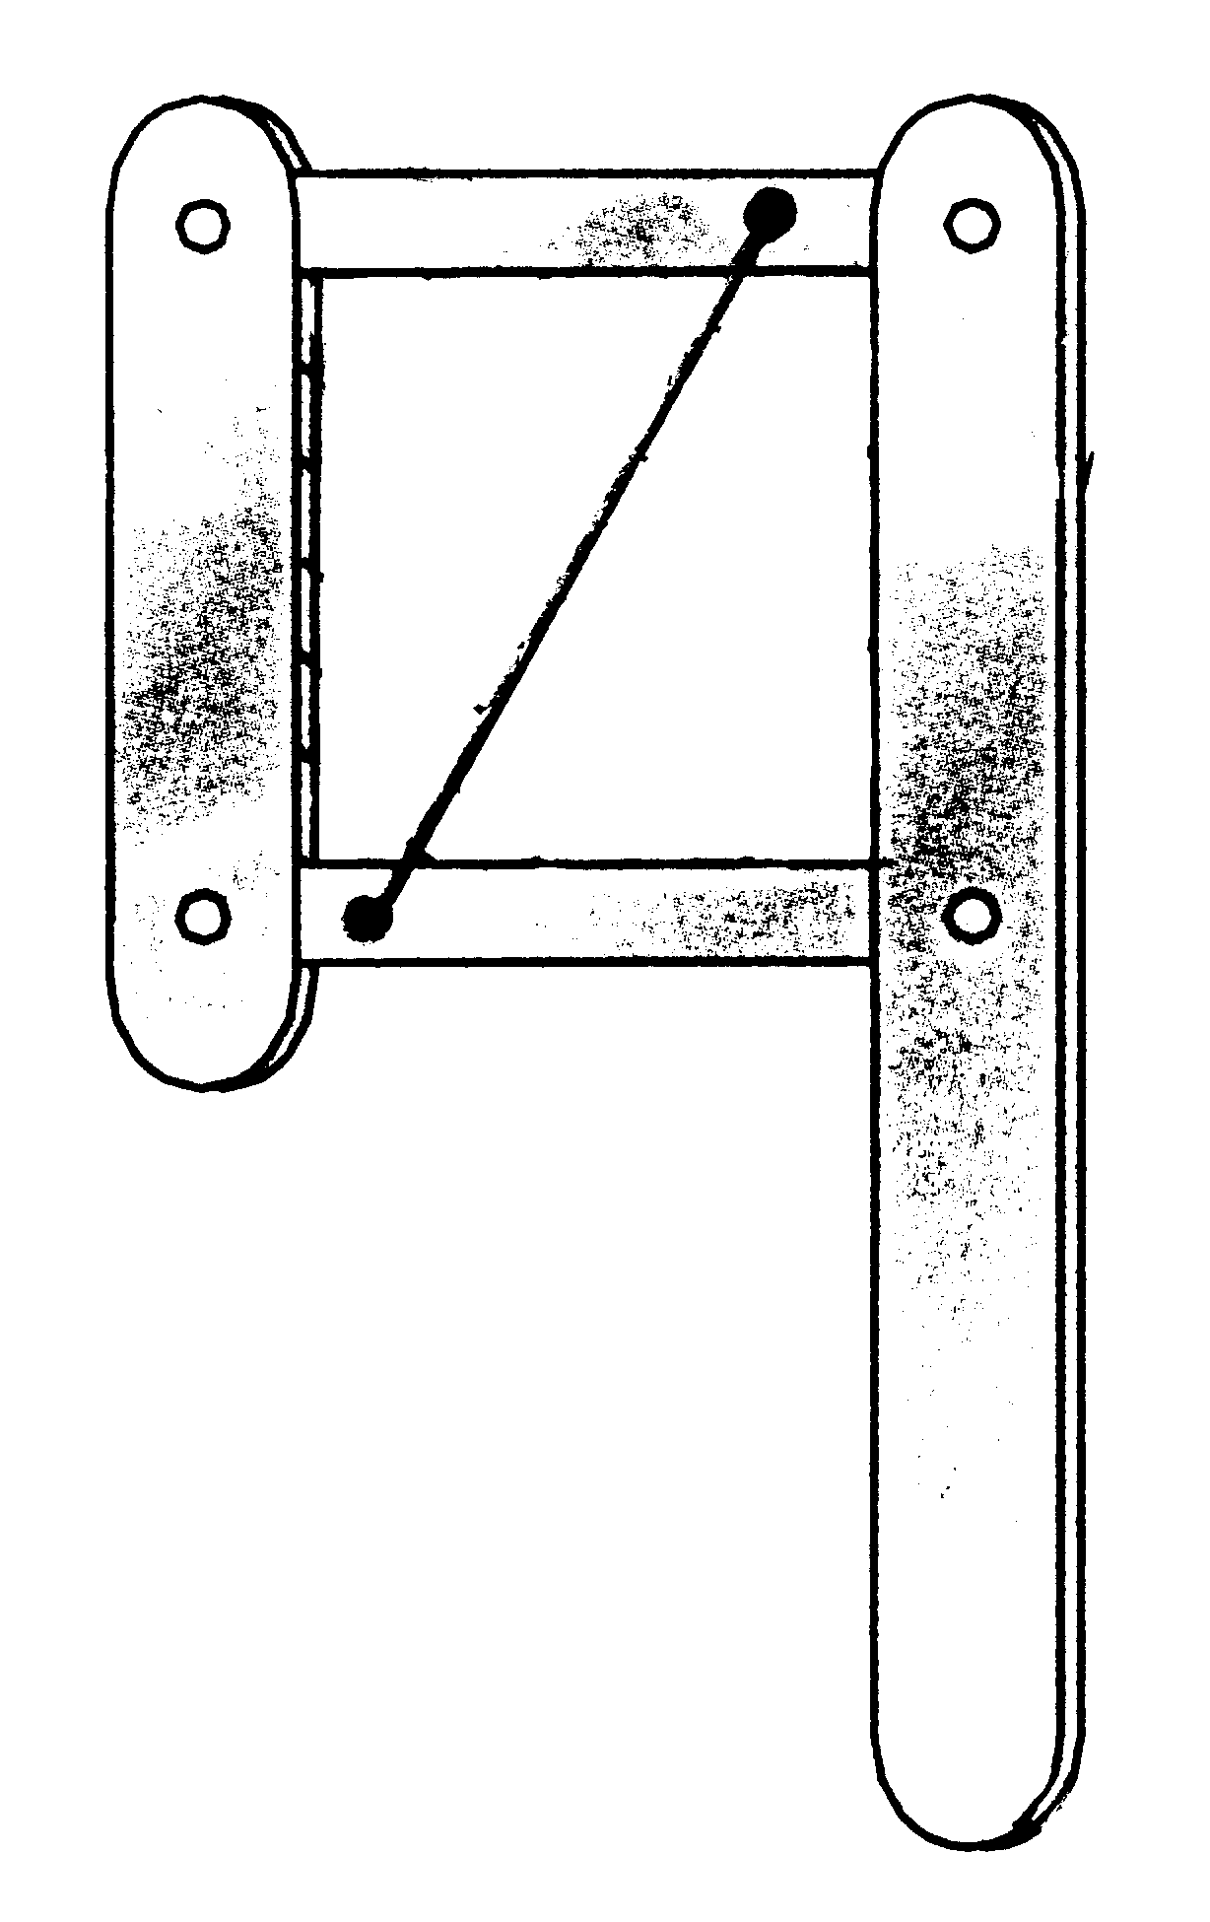
P
P
Q
Q
橡皮帶

狀態X 狀態Y

問題：
- P、Q、R及橡皮帶分別代表人的哪些構造？
P：椎骨 Q：胸骨 R：肋骨 橡皮帶：肋間肌

- P、Q和R圍繞的空間代表什麼？
胸腔

- 怎樣可以由狀態X轉變成為狀態Y？
橡皮帶收縮（長度減少）

肋骨模型與人體呼吸實際情形的分別（p.36）
肋骨模型 | 人體呼吸實際情形
1. P：一支連續不斷的長棒  ： 不能彎曲 | 1. 椎骨：由多塊骨組成  ：能彎曲
2. Q：一支連續不斷的長棒 | 2. 胸骨：由幾塊骨組成
3. R：沒有其他功能 | 3. 肋骨：可製造紅血球
4. 橡皮帶的張力由人手控制 | 4. 肋間骨的收縮受神經控制

c 吸氣
橫膈膜肌收縮 → 橫膈膜呈扁平
肋間肌收縮 → 肋骨、胸骨向上及向外移

胸腔體積增大 → 肺內氣壓下降 → 空氣進入肺部

d 呼氣
橫膈膜肌鬆弛 → 橫膈膜呈拱形
肋間肌鬆弛 → 肋骨、胸骨向下及向內移

胸腔體積減少 → 肺內氣壓上升 → 空氣被排出肺部

e 人類呼吸動作的摘要（p.38）
 | 吸氣 | 呼氣
1. 橫膈膜肌 | 收縮 | 鬆弛
2. 橫膈膜 | 成扁平狀 | 回復原來的拱形
3. 肋間肌 | 收縮 | 鬆弛
4. 肋骨及胸骨 | 向上及向外提升 | 向下及向內下降
5. 胸腔體積 | 增大 | 縮小
6. 胸腔內氣壓 | 降低 | 增加
7. 空氣的流動 | 空氣進入肺臟 | 空氣排出肺臟
8. 肺的形狀 | 膨脹 | 縮小

- 運動對呼吸速率及呼吸深度有甚麼影響？
- 靜止時， 呼吸速率大約為每分鐘 次
呼吸深度大約為500㎝³
- 運動時， 呼吸速率↑
呼吸深度↑

問： 運動時，呼吸速率和深度增加，對身體有何重要性？

問： 運動時，究竟是人體哪一部分負責增加呼吸速率和深度？
答： 運動時，血液中的CO₂增加 → 延腦內的呼吸中樞探測
訊息（神經脈衝）
肋間肌和橫膈膜肌

呼吸速率、深度↑

附加資料：急救氧氣筒所含氣體成分為30 - 50﹪氧
3 - 5﹪二氧化碳

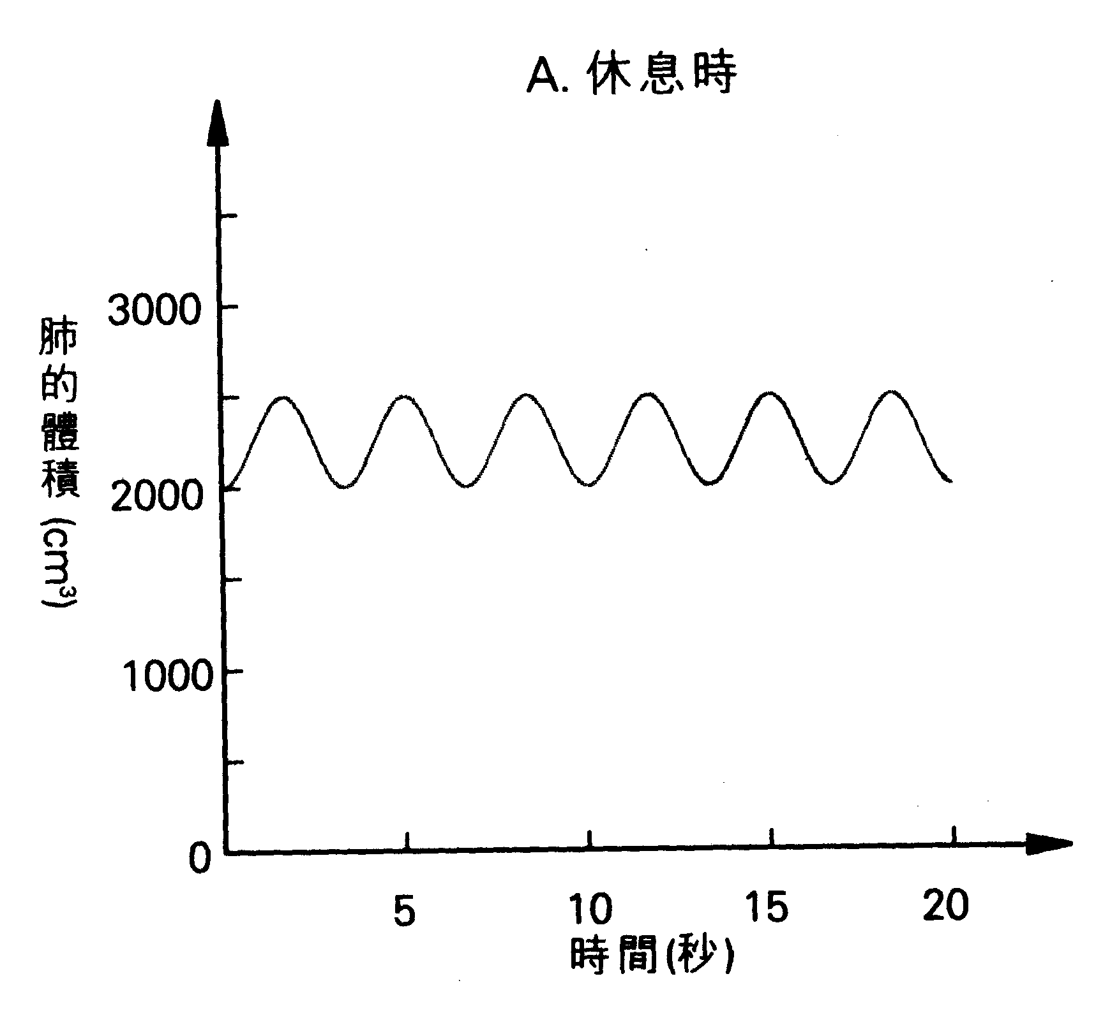
休息時

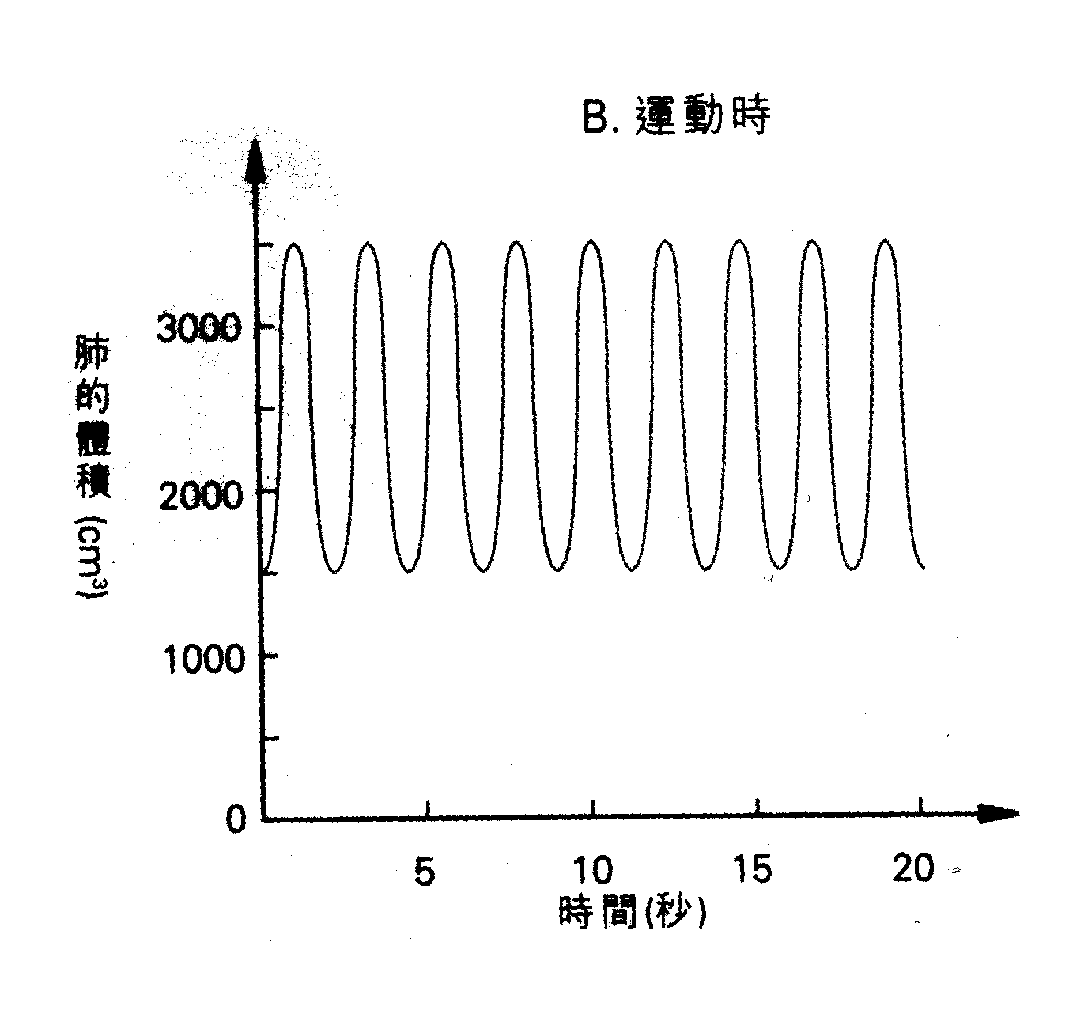
運動時

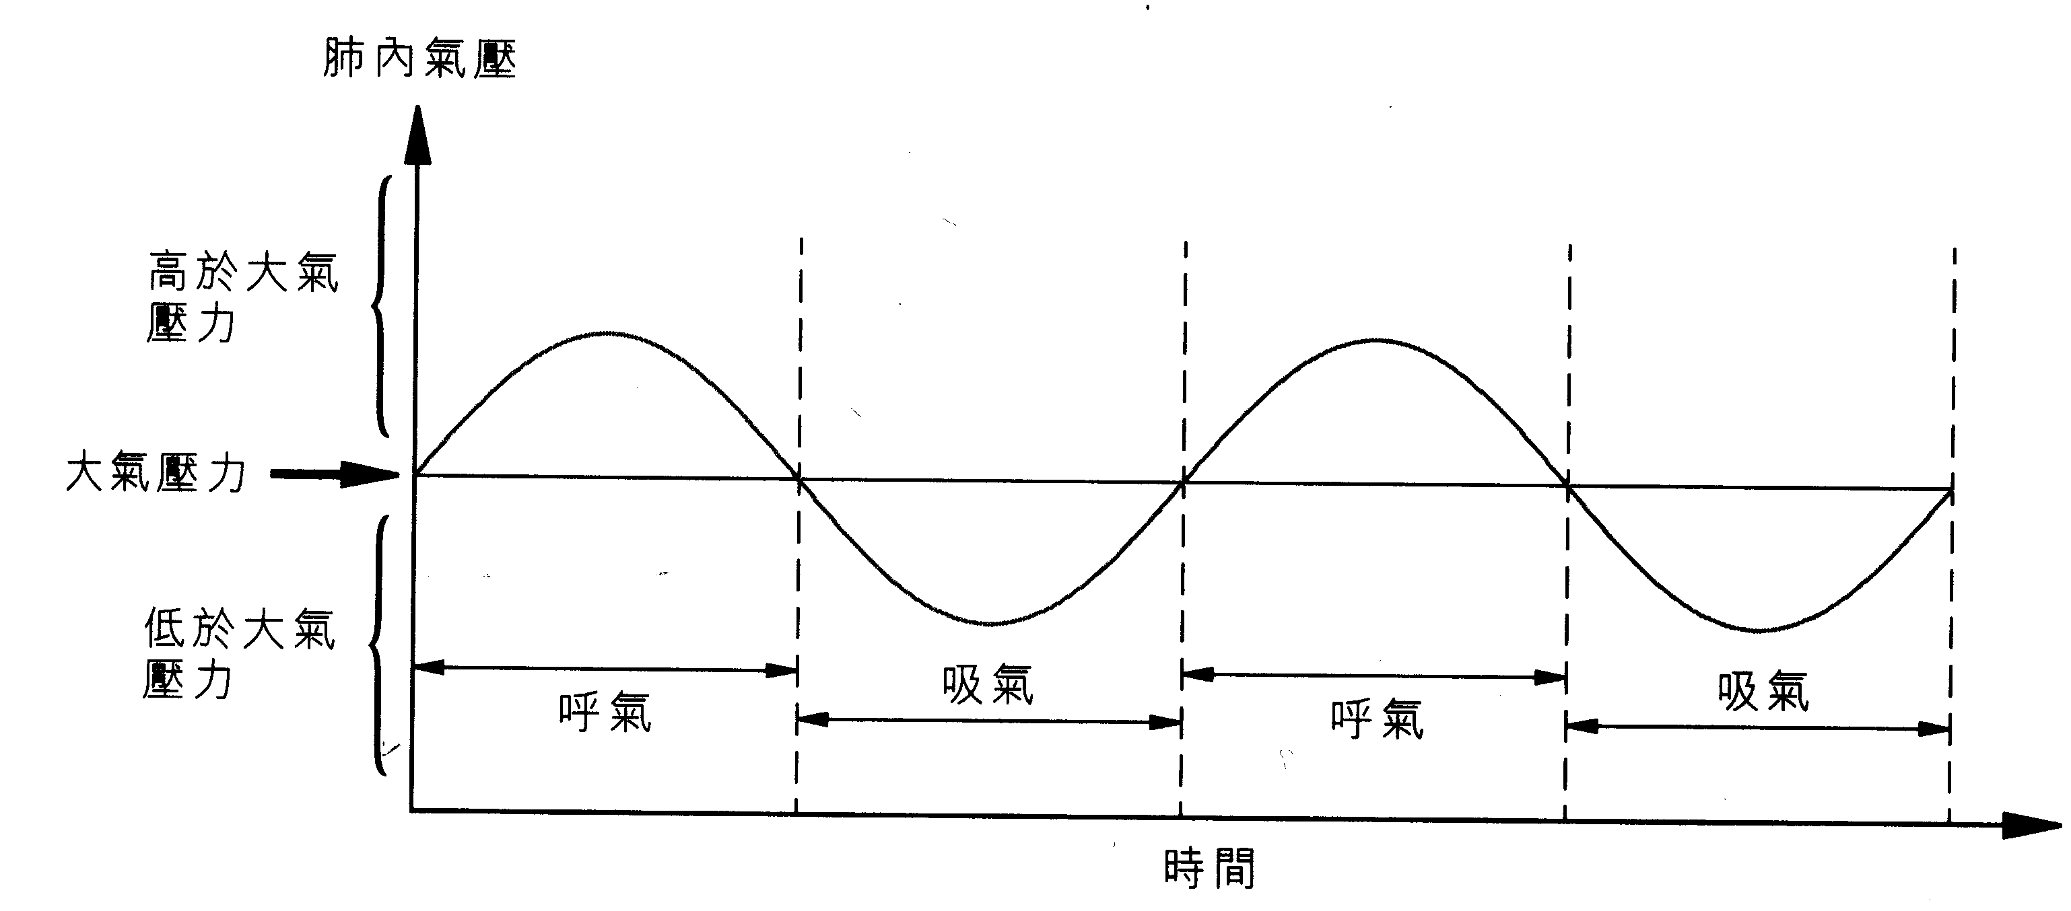
呼吸時肺內氣壓的改變情形

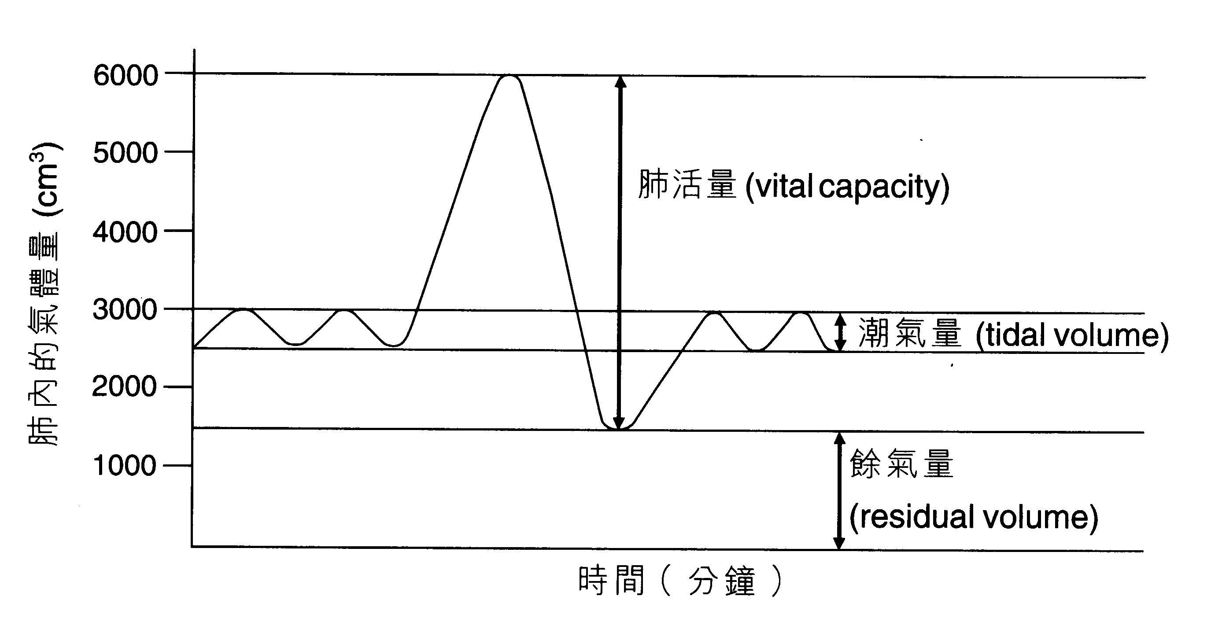

顯示肺活量及潮氣量的圖表

- 肺活量
- 用肺量計量度
- 潮氣量：靜止時吸入和呼出的空氣體積（~ 500㎝³）
- 肺活量：用力吸氣後，能呼出最大的空氣體積（~ 3000㎝³
至5000㎝³）
- 餘氣量：盡力呼氣後，仍然約有1500㎝³的氣體留在肺內，
不能排出

吸入空氣與呼出氣體成分的比較

成分 | 吸入氣體 | 呼出氣體
氧 | 21% | 16%
二氧化碳 | 0.03% | 4%
氮 | 78% | 78%
水蒸氣 | 不定 | 飽和
其他氣體 | 1% | 1%
溫度 | 不定 | 與體溫接近

- 吸煙及對健康的害處
- 煙鹼 / 尼古丁： 刺激腦部
引致上癮
引致心臟病

- 焦油： 致癌
刺激黏液分泌，阻止纖毛擺動

- 一氧化碳： 與血紅素結合後不能解離 → 妨礙血紅素運送氧

a 肺癌
- 與焦油有關

b 慢性支氣管炎
- 香煙中的刺激物刺激氣管和支氣管的內壁分泌更多黏液
↓
黏液成為病菌滋生地方
↓
發炎

c 肺氣腫
- 不停咳嗽 → 肺泡壁受到破壞 → 表面積減少
d 心臟病
- 由煙鹼和一氧化碳引致
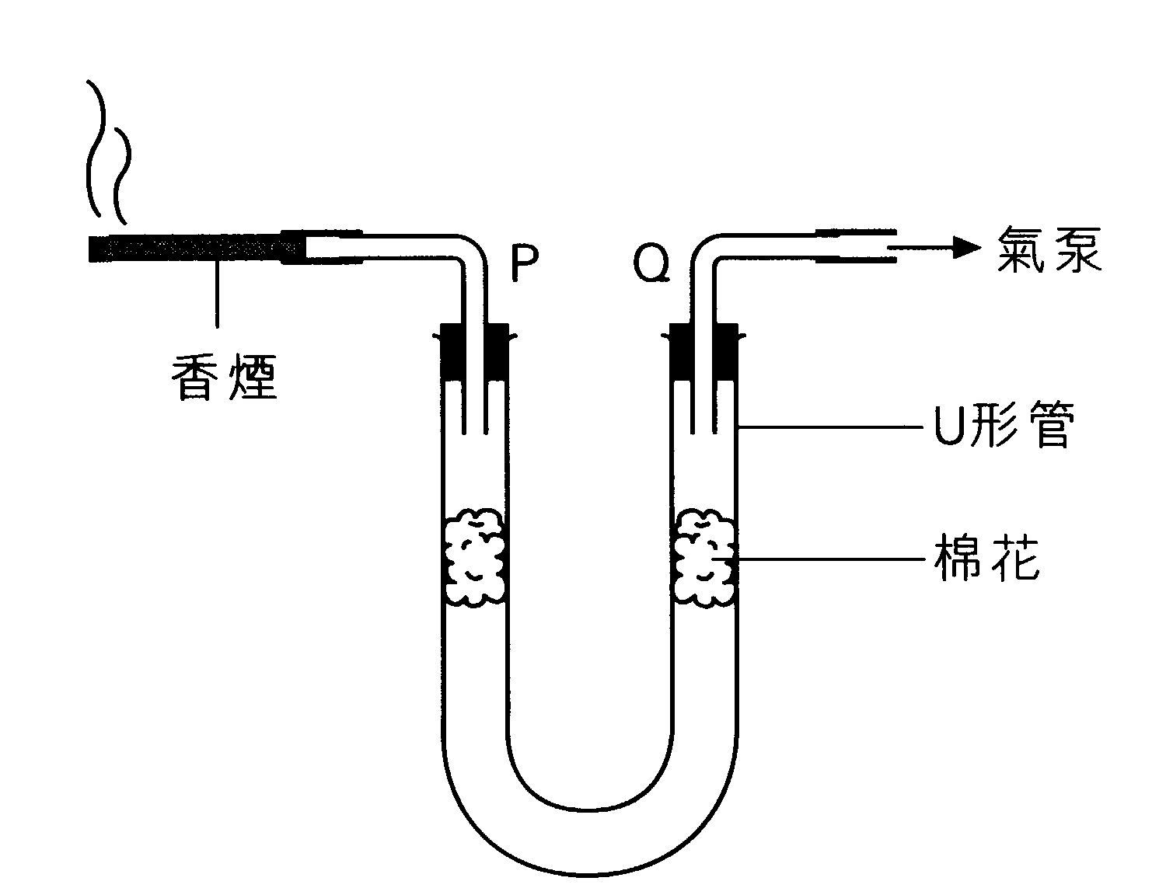

8. 植物如何進行氣體交換？
- 直接藉擴散作用進行氣體交換
- 根、莖、葉（主要進行氣體交換的地方）

a 根的氣體交換
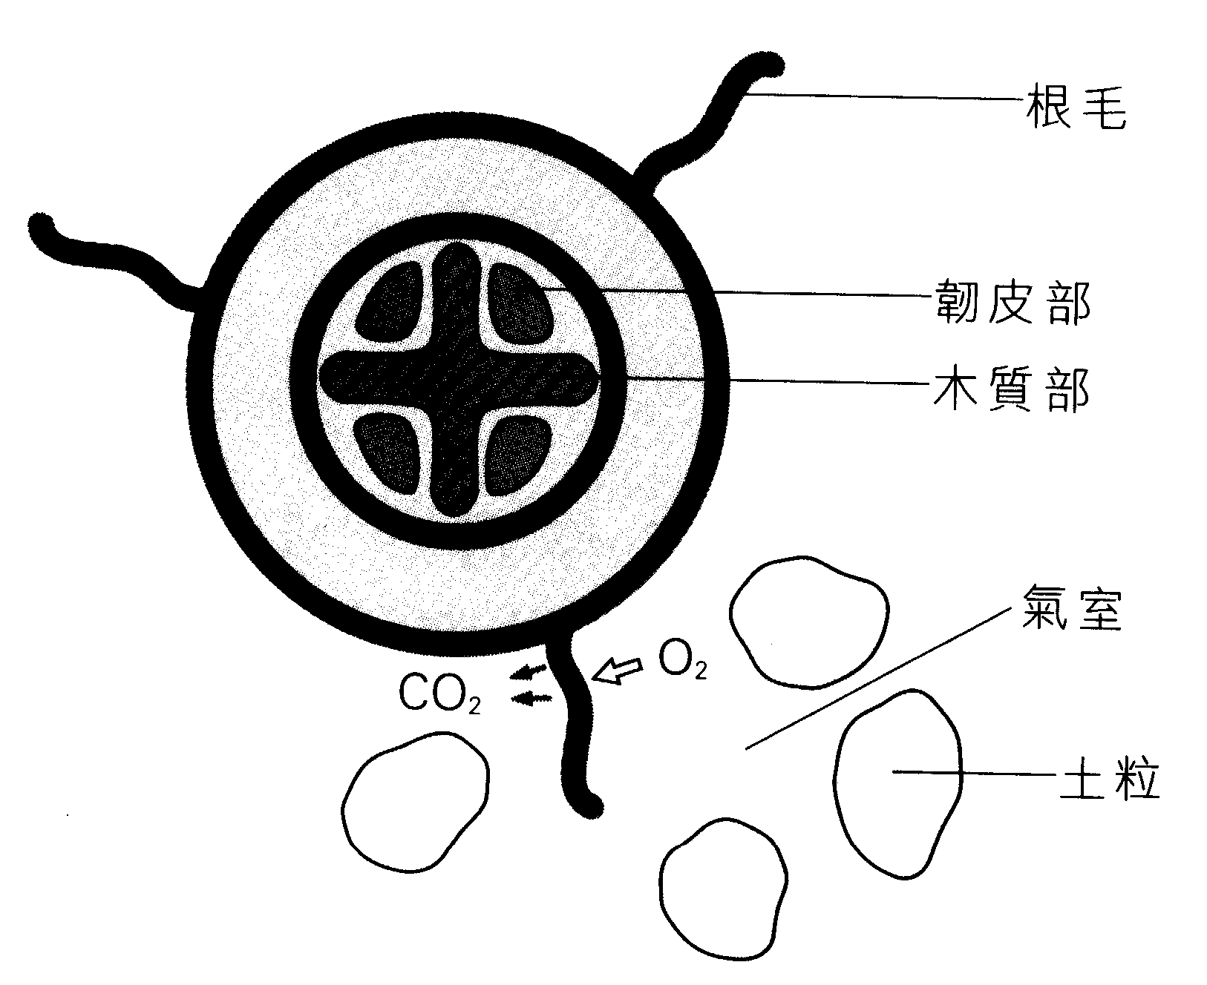
韌皮部

木質部

氣室

土粒

根毛

- 根毛沒有角質層 → 容易進行氣體交換

b 莖的氣體交換
- 在木質莖的表皮
有皮孔，木栓細胞
排列疏鬆

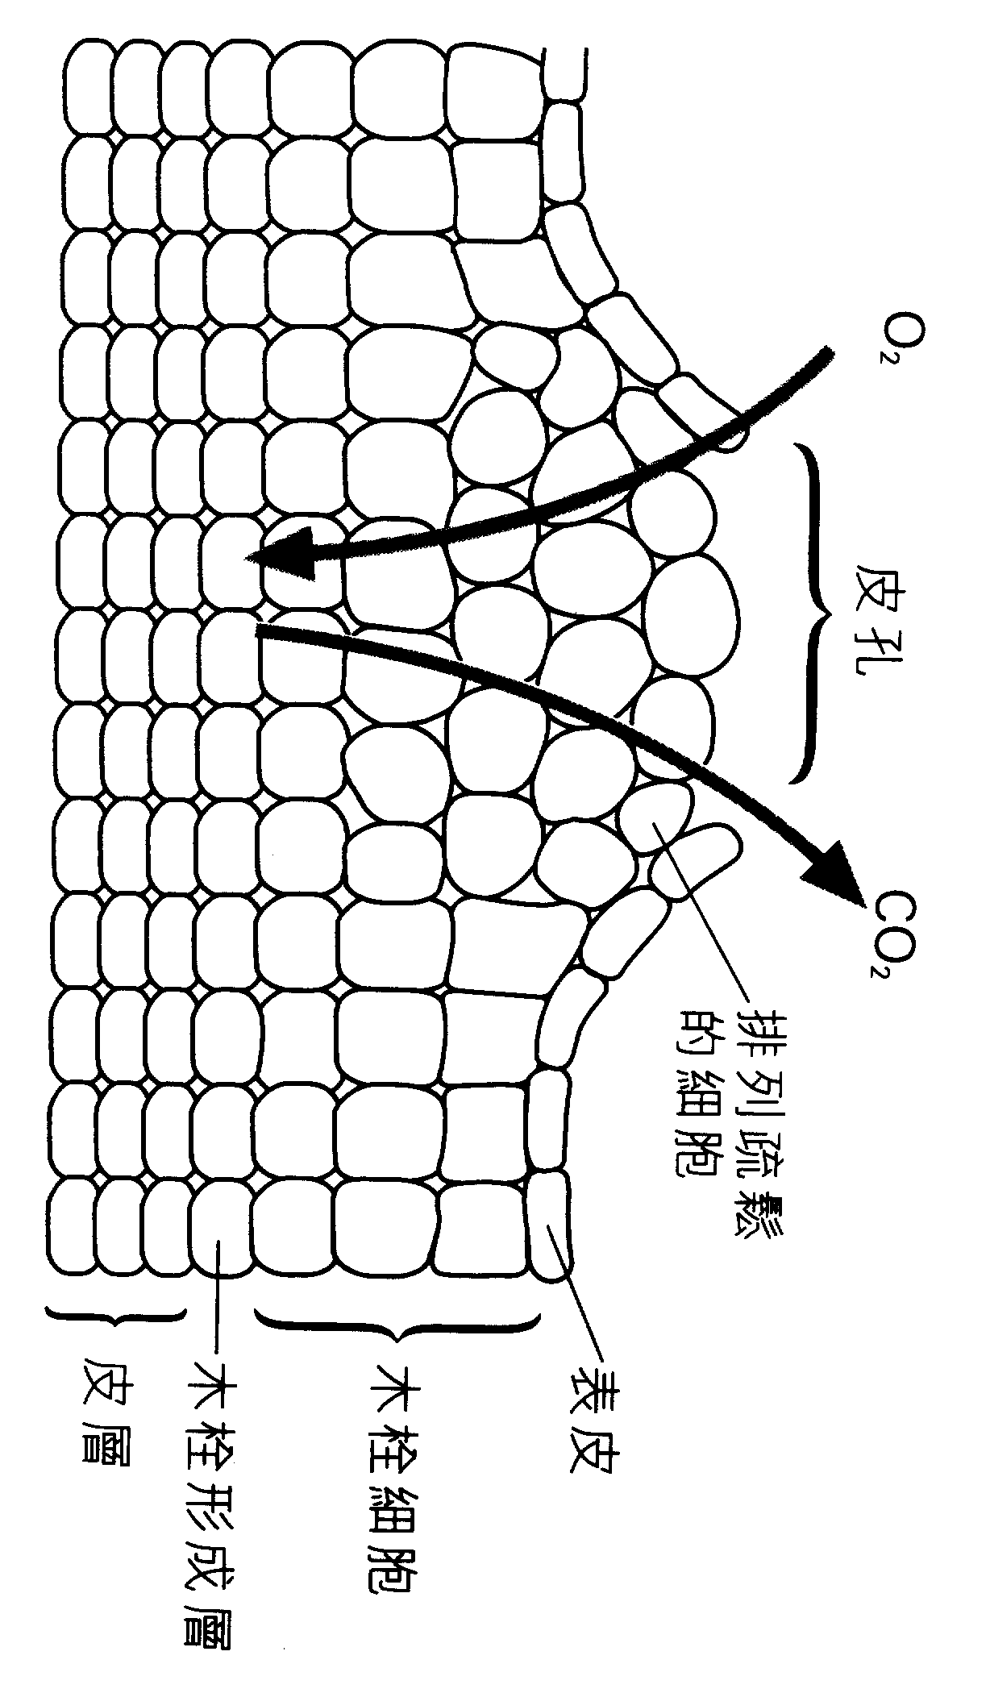
皮
層
木栓形成層
木栓
細胞
表皮

皮
孔
CO₂
排列疏鬆的細胞
O₂
c 葉的氣體交換
呼吸作用 C₆H₁₂O₆ ＋ 6O₂ → 6CO₂ ＋ 6H₂O
光合作用 6CO₂ ＋ 6H₂O → 6O₂ ＋ C₆H₁₂O₆

- 二氧化碳、氧經氣孔進出（擴散作用）
- 綠色植物的細胞任何時間都會進行呼吸作用
- 當呼吸作用速率 ＝ 光合作用速率 （例如：黃昏、清早）
沒有淨氣體交換
這情況稱為補償點

- 當只有呼吸作用 （例如：晚上）
植物淨「吸入」氧， 「放出」二氧化碳

- 當光合作用速率 ＞＞呼吸作用速率 （例如：正午）
植物淨「吸入」二氧化碳， 「放出」氧

9. 實驗植物在不同光量下二氧化碳的交換 （p.49）

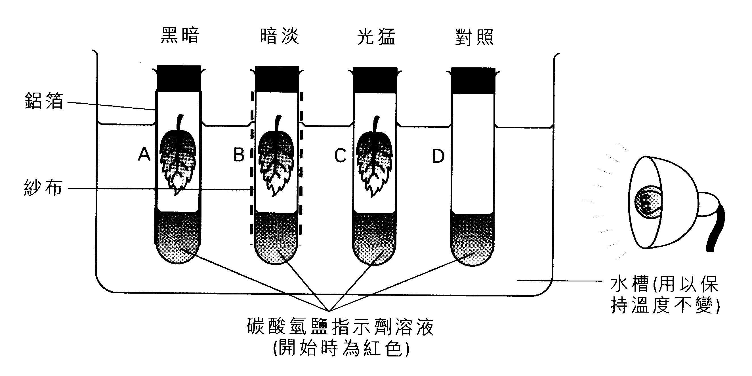
暗淡
對照
光猛
黑暗
碳酸氫鹽指示劑溶液
（開始時為紅色）
鋁箔
紗布
水槽（用以保
持溫度不變）

試管 | 光照情況 | 碳酸氫鹽指示劑 | 解釋
A | 黑暗 | 變成黃色 | 只有呼吸作用
B | 暗淡 | 仍然是紅色 | 光合作用速率 ＝ 呼吸作用速率
C | 光猛 | 變成紫色 | 光合作用速率 >> 呼吸作用速率
D | 對照 | 仍然是紅色 | 對照實驗（沒有葉）

